**IMPLEMENTASI E-FILING**

**DI INDONESIA**

**MAKALAH TOPIK-TOPIK LANJUTAN**

**SISTEM INFORMASI**

**Oleh**

**Felicia Utama Widjaya 1501203083**

**06 PKM**

Description: Description: Description: logo_binus

**Universitas Bina Nusantara**

**Jakarta**

**2014/2015**

**Universitas Bina Nusantara**

Jurusan Sistem Informasi

School of Information Systems

Makalah Topik-Topik Lanjutan Sistem Informasi

Semester Genap 2014/2015

**IMPLEMENTASI E-FILING**

**DI INDONESIA**

**Felicia Utama Widjaya 1501203083**

**Kelas: 06 PKM**

**Abstrak**

**TUJUAN PENULISAN,** ialah untuk mengetahui penerapan sistem perpajakan di Indonesia yang berbasis *web*, khususnya *e-Filing*, mengetahui manfaat-manfaat yang dapat diberikan oleh *e-Filing* kepada Wajib Pajak, serta untuk mengetahui langkah-langkah yang benar dalam pengisian SPT *online.*

**METODOLOGI PENELITIAN**menggunakan metode studi pustaka, yaitu suatu metode pengumpulan data dengan cara melakukan pengkajian terhadap sumber-sumber yang autentik seperti membaca buku, serta *literature* dari internet seperti jurnal dan artikel yang berhubungan dengan permasalahan, sehingga diperoleh data-data yang dibutuhkan dalam pembuatan makalah tentang *“Implementasi E-Filing di Indonesia”* ini.

**HASIL YANG DICAPAI** adalah mengetahui bagaimana penerapan *e-Filing* di Indonesia serta dapat mengetahui kelebihan dan kekurangan yang diberikan *e-Filing*  kepada Wajib Pajak.

**SIMPULAN** dari pembuatan makalah tentang “Implementasi E-Filing di Indonesia” ini adalah terjadi kemudahan untuk memenuhi kewajiban perpajakan yang diharapkan dapat meningkatkan kepatuhan Wajib Pajak. Selain itu, dengan adanya transisi cara penyampaian dan pelaporan Surat Pemberitahuan (SPT) dapat memudahkan dan memberi manfaat bagi Direktorat Jenderal Pajak (DJP) sendiri dalam pengelolaan pajak.

**Kata Kunci**

*E-Filing, E-Government*, SPT, *Online*, DJP, Wajib Pajak

**BAB 1**

**PENDAHULUAN**

* 1. **Latar Belakang**

Perkembangan informasi dunia dipengaruhi cukup besar oleh teknologi internet. Dahulu memerlukan waktu yang cukup lama untuk mendapatkan informasi mengenai kejadian yang terjadi hari ini. Namun sekarang informasi dapat menyebar dengan cepat. Hanya dibutuhkan waktu satu detik saja untuk mendapatkan informasi dari internet. Saat ini, informasi menjadi kunci terpenting dalam kehidupan manusia. Pengaruh perkembangan dan penerapan teknologi informasi dan komunikasi tersebut juga sampai ke aspek-aspek lain di pemerintahan salah satunya adalah aspek perpajakan. Lembaga perpajakan menggunakan teknologi ini untuk memberikan kemudahan dalam memberikan pelayanan dan informasi kepada pelanggannya.

Penerimaan pajak menjadi sumber pendapatan Negara yang semakin hari semakin penting serupa dengan perkembangan teknologi informasi. Pajak merupakan salah satu sumber penerimaan Negara terbesar. Penerimaan pajak ini sangat berperan dalam kesejahteraan masyarakat di Indonesia. Oleh karena itu hasil pungutan pajak di Negara kita pada masa sekarang ini menjadi sumber utama penerimaan Negara yang kontribusinya diharapkan semakin meningkat setiap tahunnya. Dan seiring dengan hal tersebut maka berbagai usaha telah dilakukan oleh segenap aparat Direktorat Jenderal Pajak dalam meningkatkan penerimaan pajak dari Wajib Pajak dengan cara melakukan pembaharuan-pembaharuan dalam sistem perpajakan.

Dengan penerapan teknologi informasi terkini dalam pelayanan perpajakan, maka telah dilakukan pembaharuan dalam sistem perpajakan. Dengan dikembangkannya administrasi perpajakan modern dan teknologi informasi di berbagai aspek kegiatan merupakan peningkatan dalam pelayanan perpajakan. Perubahan mendasar yang berkaitan dengan modernisasi pajak terjadi di awal tahun 2005 yaitu dilaksanakannya jenis pelayanan kepada Wajib Pajak yang baru dalam rangka penyampaian surat pemberitahuan dan penyampaian perpanjangan surat pemberitahuan tahunan menggunakan elektronik (*e-filing*). Tepatnya pada tanggal 24 Januari 2005 bertepatan di Kantor Kepresidenan, Presiden Republik Indonesia bersama-sama dengan Direktorat Jenderal Pajak meluncurkan produk e-Filing atau *Electronic Filing System* yaitu sistem pelaporan / penyampaian pajak dengan Surat Pemberitahuan (SPT) secara elektronik (*e-Filing*) yang dilakukan melalui sistem *on-line* yang *real time.*

Dengan demikian, maka terjadi kemudahan untuk memenuhi kewajiban perpajakan yang diharapkan dapat meningkatkan kepatuhan Wajib Pajak. Selain itu, dengan adanya transisi cara penyampaian dan pelaporan Surat Pemberitahuan (SPT) dapat memudahkan dan memberi manfaat bagi Direktorat Jenderal Pajak (DJP) sendiri dalam pengelolaan pajak. Oleh karena itu, agar dapat meningkatkan pelayanan kepada wajib pajak terus berjalan dan terciptanya administrasi perpajakan yang modern diperlukan dukungan dari semua pihak secara terus-menerus. Tetapi karena penggunaan sistem komputer dalam pelaporan SPT sangat membingungkan dan menyulitkan Wajib Pajak sehingga belum semua Wajib Pajak menggunakan sistem *e-Filing*. Hal itu disebabkan oleh Wajib Pajak yang memiliki kemampuan yang masih minim untuk menggunakan *e-Filing* dan masih banyak Wajib Pajak yang belum paham tentang pengoperasian *e-Filing.* Selain itu, sosialisasi tentang *e-Filing* kepada Wajib Pajak masih belum maksimal dan berkelanjutan. Padahal manfaat yang lebih besar bagi Wajib Pajak maupun Direktorat Jenderal Pajak (DJP) dimiliki dengan adanya pelaporan SPT secara komputerisasi. Selain kemampuan wajib pajak, adanya perbedaan persepsi mengenai kebermanfaatan, persepsi mengenai kemudahan penggunaan dan kepuasan pengguna terhadap *e-Filing* juga menjadi penentu sistem ini dapat diterima atau tidak.

Oleh karena itu, dilakukan penulisan terhadap makalah ini mengenai langkah-langkah dalam membuat SPT secara *online* beserta manfaat yang dapat dirasakan oleh Wajib Pajak dengan diterapkannya *e-Filing* di Indonesia.

* 1. **Ruang Lingkup**

Dalam penulisan makalah ini akan dibahas mengenai penjelasan pelaporan pajak melalui *e-filing* yang berisi tentang jenis-jenis SPT dalam pelaporan pajak, fitur-fitur yang terdapat dalam *website e-filing* yang menjelaskan tentang masing-masing menu yang terdapat di dalam *website e-filing*, langkah-langkah pelaporan SPT melalui *e-filing,* serta manfaat dan keterbatasan dari *e-filing*.

* 1. **Tujuan dan Manfaat**

Tujuan yang dapat diperoleh dalam penulisan makalah ini adalah sebagai berikut:

1. Untuk mengetahui penerapan sistem perpajakan di Indonesia yang berbasis *web*, khususnya *e-Filing.*
2. Untuk mengetahui manfaat-manfaat yang dapat diberikan oleh *e-Filing* kepada Wajib Pajak.
3. Untuk mengetahui langkah-langkah yang benar dalam pengisian SPT *online.*

Manfaat yang dapat diperoleh dalam penulisan makalah ini adalah sebagai berikut:

1. Penelitian ini diharapkan dapat menjadi sarana untuk menambah informasi mengenai sistem *e-Filing.*
2. Penelitian ini sebagai sarana untuk menambah pengetahuan bagi penulis tentang teori-teori yang telah dipelajari selama perkuliahan dengan keadaan sebenarnya di lapangan.
3. Penelitian ini diharapkan dapat menjadi bahan evaluasi dalam membantu penerapan sistem yang baik dan efektif untuk penggunaan *e-Filing.* 
   1. **Metodologi Penelitian**

Metode tersebut menggunakan metode studi pustaka, yaitu suatu metode pengumpulan data dengan cara melakukan pengkajian terhadap sumber-sumber yang autentik seperti membaca buku, serta *literature* dari internet seperti jurnal dan artikel yang berhubungan dengan permasalahan, sehingga diperoleh data-data yang dibutuhkan dalam pembuatan makalah tentang *“Implementasi E-Filing di Indonesia”* ini.

**BAB 2**

**LANDASAN TEORI**

**2.1 Definisi *e-Government***

Era teknologi komunikasi dan informasi membuat perubahan-perubahan fundamental dalam hidup manusia. Perkembangan teknologi informasi dan komunikasi juga merubah paradigma baru dalam pelayanan publik oleh pemerintah, implementasi teknologi informasi ini dikenal dengan *e-Government*. Pengertian *e-Government* tidak memiliki definisi yang baku, namun disesuaikan dengan kondisi dari masing-masing Negara. Definisi dari Bank Dunia:

“*E-Government* *refers to the use by government agencies of information technologies (such as Wide Area Networks, the Internet, and mobile computing) that have the ability to transform relations with citizens, businesses, and other arms of government.* (the World Bank, 2009)

Definisi *e-Government* yang diberikan oleh Organisasi untuk kerja sama dan Pembangunan Ekonomi atau OECD adalah

*“The use of new information and communication technologies (ICTs) by governments as applied to the full range of government functions. In particular, the networking potential offered by the Internet and related technologies has the potential to transform the structures and operation of government.* (Organization for Economic Co-Operation and Development, 2009)

Perbedaan definisi *e-Government* mengandung perbedaan, namun demikian terdapat 3 karakteristik dari masing-masing definisi *e-Government*, masing-masing karakteristik tersebut menurut Indrajit adalah :

1. Merupakan suatu mekanisme interaksi baru (*modern*) antara pemerintah dengan masyarakat dan kalangan lain yang berkepentingan (*stakeholder*)
2. Melibatkan penggunaan teknologi informasi (terutama internet)
3. Bertujuan memperbaiki mutu (kualitas) pelayanan public

Dalam *e-Government* dikenal 4 macam pola interaksi antara pemerintah, warga Negara, dan kalangan bisnis (Fang, 2002, p. 2) yaitu:

1. *Government to Citizens(G2C)*

Tipe G2C ini merupakan aplikasi *e-Government* yang paling umum, yaitu di mana pemerintah membangun dan menerapkan berbagai portofolio teknologi informasi dengan tujuan utama untuk memperbaiki hubungan interaksi dengan masyarakat (rakyat), dan pemerintah ingin memperbaiki pelayanan publik yang lebih berorientasi pada masyarakat.

1. *Government to Business(G2B)*

Tipe ini meliputi interaksi elektronik antara instansi pemerintah dan kalangan bisnis, salah satu tugas utama dari sebuah pemerintahan adalah membentuk sebuah lingkungan bisnis yang kondusif agar roda perekonomian sebuah Negara dapat berjalan sebagaimana mestinya, para pebisnis dalam menjalankan roda perusahaannya seringkali harus berinteraksi dengan instansi pemerintah, baik untuk memperoleh data dan informasi, mengurus perijinan atau mengikuti tender proyek-proyek pemerintah.

1. *Government to Governments(G2G)*

Di era globalisasi ini terlihat jelas adanya kebutuhan bagi Negara-negara untuk saling berkomunikasi secara lebih intens dari hari ke hari, komunikasi ini tidak hanya untuk diplomasi tetapi juga pertukaran informasi dalam rangka hubungan dagang, sosial, dan lainnya, pola G2G ini juga merujuk pada hubungan antar institusi pemerintahan baik antar departemen maupun hubungan pemerintah pusat dan pemerintah daerah.

1. *Government to Employees*

Pada akhirnya, aplikasi *e-Government* juga diperuntukkan untuk meningkatkan kinerja dan kesejahteraan para pegawai negeri atau karyawan pemerintahan yang bekerja di sejumlah institusi sebagai pelayan masyarakat, aplikasi *e-Government*  yang dapat dibuat seperti sistem pengembangan karir pegawai yang bertujuan untuk meningkatkan kualitas sumber daya manusia.

Dengan menyadari adanya bermacam-macam tipe aplikasi tersebut, maka terlihat fungsi strategis dari berbagai aplikasi *e-Government* yang dikembangkan oleh sebuah Negara (Heeks, 2001, p. 6) digambarkan wilayah utama yang melingkupi konsep *e-Government* yaitu : *e-administration, e-citizens* dan *e-services* yang harus saling tumpang tindih atau overlap (Mulyadi, 2006, p.27) seperti terlihat pada gambar:

*e-Administration* terkait dengan perbaikan proses internal dalam pemerintahan dengan penerapan automatisasi dan komputerisasi dari tugas-tugas administrasi serta terjadinya hubungan internal departemen itu sendiri dan antar departemen, *e-Citizens* dan *e-services* mengacu pada perbaikan komunikasi dan kualitas pelayanan antara pemerintahan dan masyarakat, *e-Society* berkaitan dengan hubungan dan interaksi antara instansi pemerintah dan sector swasta dan masyarakat, yang secara umum meliputi *working better with business, developing communities* dan *building partnership* (Heeks, 2006, p. 10).

2.1.1 Manfaat *e-Government*

Dalam kumpulan tulisannya Indrajit memaparkan bahwa, dua Negara besar yang terdepan dalam mengimplementasikan konsep *e-Government,* yaitu Amerika dan Inggris melalui Al Gore dan Tony Blair, telah secara jelas dan terperinci menggambarkan manfaat yang diperoleh dengan diterapkannya konsep *e-Government* bagi suatu Negara, antara lain :

1. Memperbaiki kualitas pelayanan pemerintah kepada para stakeholder-nya (masyarakat, kalangan bisnis, dan industri) terutama dalam hal kinerja efektivitas dan efisiensi di berbagai bidang kehidupan bernegara.
2. Meningkatkan transparansi, kontrol, dan akuntabilitas penyelenggaraan pemerintahan dalam rangka penerapan konsep *Good Corporate Governance*
3. Mengurangi secara signifikan total biaya administrasi, relasi, dan interaksi yang dikeluarkan pemerintah maupun stakeholder-nya untuk keperluan aktivitas sehari-hari.
4. Memberikan peluang bagi pemerintah untuk mendapatkan sumber-sumber pendapatan baru melalui interaksinya dengan pihak-pihak yang berkepentingan.
5. Menciptakan suatu lingkungan masyarakat baru yang dapat secara cepat dan tepat menjawab berbagai permasalahan yang dihadapi sejalan dengan berbagai perubahan global dan trend yang ada.
6. Memberdayakan masyarakat dan pihak-pihak lain sebagai mitra pemerintah dalam proses pengambilan berbagai kebijakan public secara merata dan demokratis.

**2.2 Administrasi Perpajakan**

Tujuan pemerintah melakukan pemungutan pajak adalah untuk mengumpulkan

penerimaan Negara guna membiayai kegiatan pemerintah. Oleh karena itu, sesuai dengan atas *Revenue-Adequacy Principle* yang disarankan oleh Jesse Burkead, setiap pajak yang dipungut hendaklah berpegang kepada asas penerimaan yang memadai atau *Revenue-Adequacy Principle*. Selain itu, pemungutan dan pengelolaan pajak juga tidak boleh mengabaikan kepentingan masyarakat, artinya kegiatan tersebut jangan sampai menghambat pertumbuhan ekonomi. Pemungutan yang terlalu tinggi akan mempengaruhi pertumbuhan ekonomi, terutama pada Negara berkembang seperti Indonesia ini.

Faktor yang menunjang keberhasilan pengelolaan pajak adalah administrasi pajak, yang tentunya harus efisien dan efektif. Administrasi pajak yang baik harus meliputi tiga aspek yaitu : Fungsi, Sistem, dan Lembaga.

Administrasi pajak sebagai fungsi meliputi fungsi perencanaan, pengorganisasian, pelaksanaan dan pengawasan. Dalam fungsi perencanaan, administrasi pajak merencanakan apa yang akan dicapai oleh fiskus, baik dalam jangka pendek, jangka menengah, maupun jangka panjang. Fungsi perencanaan juga meliputi pengajuan alternatif-alternatif dan pengambilan keputusan terhadap apa yang akan dicapai, dengan cara apa, siapa dan bagaimana mencapainya.

Sebagai fungsi pengorganisasian, administrasi pajak melakukan pengelompokan tugas, tanggung jawab, wewenang, dan para petugas (orang-orangnya) sedemikian rupa sehingga tujuan yang telah ditetapkan dapat tercapai secara efisien. Sedangkan fungsi pelaksanaan mempunyai pengertian bahwa administrasi pajak dilakukan dalam bentuk kegiatan mempengaruhi pegawai untuk menjalankan tugas dengan sebaik-baiknya sesuai dengan ketentuan yang telah ditetapkan dalam fungsi perencanaan.

Fungsi pelaksanaan menduduki tempat yang strategis karena fungsi inilah yang sangat berhubungan erat dengan sumber daya manusia. Fungsi ini antara lain meliputi pemberian motivasi kerja kepada pegawai sehingga mereka bekerja dengan semangat yang tinggi untuk mencapai tujuan organisasi, kepemimpinan, komunikasi, penilaian, dan pengembangan.

Sedangkan sebagai fungsi pengawasan, administrasi, diperlukan untuk proses pengamatan dan mengupayakan agar apa yang dilakukan sesuai dengan yang direncanakan sebelumnya, sehingga jika terjadi kesalahan dapat dilakukan tindakan koreksi atau pembenaran.

Fungsi-fungsi tersebut merupakan unsure yang saling berkaitan, yang berfungsi bersama-sama untuk mencapai tujuan atau menyelesaikan suatu tugas tertentu. Hal ini sesuai dengan definisi sistem itu sendiri, yaitu “sekelompok bagian-bagian yang bekerja bersama untuk melakukan suatu maksud”.

Administrasi pajak sebagai lembaga meliputi badan-badan yang secara khusus menangani masalah perpajakan. Di Indonesia, lembaga tersebut adalah Direktorat Jenderal Pajak pada Departemen Keuangan R.I yang dalam operasionalnya dibentuk instansi vertikal berupa Kantor Wilayah dengan membawahi beberapa Kantor Pelayanan Pajak dan Kantor Pemeriksaan Pajak, yang pada perkembangan selanjutnya Kantor Wilayah membawahi Kantor Pelayanan Pajak yang mempunyai 4 fungsi seperti yang dijelaskan di atas. Ketiga aspek yang diuraikan di atas, yaitu fungsi, sistem dan lembaga tidak dapat dipisahkan atau berdiri sendiri. “Tax Administration is the key to tax policy” (Mansury, 2002, p.17) Administrasi pajak merupakan kunci dari kebijakan pajak. Kebijakan pajak yang baik tidak akan berjalan tanpa didukung oleh administrasi pajak. Administrasi pajak merupakan suatu administrasi yang mempunyai tiga aspek utama, yaitu : (Mansury, 2002, p.30)

1. *The institution that assigned to administer the tax system, i.e. that the tax department, or in Indonesia The Directorate General of Taxation.*
2. *The people working within the Directorate, i.e. The tax official.*
3. *The administrative activity performed by staff of the Directorate.*

Instansi yang mengatur sistem pajak hendaknya merupakan sebuah organisasi yang efektif, karena hal ini penting dalam kaitannya dengan kegiatan pemungutan pajak. Sebuah instansi pemungutan pajak dapat diorganisir berdasarkan tipe atau jenis pajak atau fungsinya. Struktur pajak yang baik dan efektif harus didukung oleh tenaga kerja yang baik pula. Karyawan hendaknya merupakan sosok yang mempunyai keahlian, integritas, dan komitmen pada pekerjaan dan hubungan kerjanya.

Berkaitan dengan administrasi pajak yang baik di Negara-negara berkembang, laporan Bank Dunia menyatakan sebagai berikut :

*“The best tax administration is not simply one that collects the most revenue. How that revenue is raised – that is, the effect of the revenue-generation effort on equity, on the political fortunes of governments, and on the level of economic welfare – may be equally important”*

Adminstrasi yang baik tidak hanya mengumpulkan banyak penerimaan, tetapi juga harus ditunjang dengan hal yang lebih penting lagi yaitu keadilan, politik dan tingkat kesejahteraan ekonomi.

Kegiatan administrasi pajak merupakan suatu proses yang mencakup kegiatan melaksanakan berbagai fungsi perpajakan. Fungsi perpajakan itu adalah (Mansury, 2002, p.34) :

1. Mendaftarkan wajib pajak
2. Menyediakan surat pemberitahuan masa dan tahunan
3. Mengeluarkan surat ketetapan pajak
4. Menagih pajak yang terutang
5. Menyelesaikan sengketa dengan wajib pajak yang menjadi kewenangan Direktorat Jenderal Pajak
6. Menghapuskan utang pajak

Keberhasilan administrasi pajak ditentukan oleh penyederhanaan prosedur, strategi dan komitmen dari semua pihak (Bird & Jantscher, 2002, p.4)

**2.2.1. Sistem Pelaporan Pajak**

Sistem *Self Assesment* yang dianut Indonesia, menitikberatkan pada pemberian kepercayaan kepada Wajib Pajak untuk menghitung, memperhitungkan, membayar dan melaporkan sendiri perhitungan pajaknya. Sarana yang digunakan untuk hal ini adalah Surat Pemberitahuan (SPT), SPT adalah surat yang oleh Wajib Pajak digunakan untuk melaporkan perhitungan dan atau pembayaran pajak dan atau bukan objek pajak, dan atau harta dan kewajiban sesuai dengan ketentuan peraturan perundang-undangan perpajakan. Gordon dalam Thuronyi (1996) menyatakan *the taxpayer must provide essential information to the taxation authority in the tax return so that it can either determine the amount of tax owed or check on the taxpayer’s calculations.* SPT dibedakan menjadi :

1. SPT Masa adalah SPT yang digunakan Wajib Pajak untuk melaporkan perhitungan dan atau pembayaran pajak yang terutang suatu masa pajak tertentu.
2. SPT Tahunan adalah SPT yang digunakan Wajib Pajak untuk melaporkan perhitungan dan atau pembayaran pajak yang terutang pada satu tahun pajak.

Menurut Peraturan Menteri Keuangan (PMK) NOMOR 181/PMK.03/2007, bentuk SPT adalah formulir kertas (hardcopy) atau e-SPT. PMK di atas juga menyebutkan SPT terdiri dari : SPT Tahunan Pajak Penghasilan dan SPT Masa, jenis SPT yang digunakan saat ini adalah :

1. Surat Pemberitahuan Masa Pajak Penghasilan Pasal 21/26
2. Surat Pemberitahuan Masa Pajak Penghasilan Pasal 22
3. Surat Pemberitahuan Masa Pajak Penghasilan Pasal 23/26
4. Surat Pemberitahuan Masa Pajak Penghasilan Pasal 25
5. Surat Pemberitahuan Masa Pajak Penghasilan Pasal 4 ayat (2)
6. Surat Pemberitahuan Masa Pajak Penghasilan Pasal 15
7. Surat Pemberitahuan Masa Pajak Pertambahan Nilai
8. Surat Pemberitahuan Masa Pajak Pertambahan Nilai bagi pemungut
9. Surat Pemberitahuan Masa Pajak Pertambahan Nilai bagi Pengusaha Kena Pajak

Pedagang eceran yang menggunakan nilai lain sebagai Dasar Pengenaan Pajak.

1. Surat Pemberitahuan Masa Pajak Penjualan atas Barang Mewah
2. Surat Pemberitahuan Tahunan Pajak Penghasilan Wajib Pajak Badan
3. Surat Pemberitahuan Tahunan Pajak Penghasilan Wajib Pajak Badan yang diizinkan menyelenggarakan pembukuan dalam bahasa asing dan mata uang asing.
4. Surat Pemberitahuan Tahunan Pajak Penghasilan Wajib Pajak Orang Pribadi
5. Surat Pemberitahuan Tahunan Pajak Penghasilan Pasal 21
   1. **Biaya Kepatuhan (*Cost of Compliance*)**

Kepatuhan wajib pajak pada pemenuhan kewajiban perpajakan diharapkan dapat meningkatkan kinerja dalam pemungutan pajak. Saat ini walaupun sudah tersedia ancaman hukuman administrative maupun hukum pidana bagi wajib pajak yang tidak memenuhi kewajiban perpajakannya, pada kenyataannya masih banyak wajib pajak yang tidak atau belum sepenuhnya memenuhi kewajiban perpajakannya. Kepatuhan perpajakan oleh wajib pajak dikenal dengan *tax compliance*.

Kepatuhan pajak merupakan tingkat di mana wajib pajak memberikan respon yang baik terhadap kewajiban perpajakannya. Respon tersebut dilakukan dengan mengumumkan pendapatannya secara benar kemudian menentukan besar pajak terhutang, serta membayarnya secara tepat waktu. Pada kenyataannya tidak semua wajib pajak patuh terhadap kewajiban perpajakannya. Ketidakpatuhan ini dapat berupa penghindaran pajak (*tax avoidance*) dan atau penyelundupan pajak (*tax evasion*). Dengan demikian, jelas bahwa salah satu tolak ukur untuk menunjukkan baik atau buruknya administrasi pajak adalah dengan mengukur tinggi atau rendahnya tingkat kepatuhan wajib pajak (*taxpayer’s compliance*).

Biaya kepatuhan pada dasarnya, selain merupakan disinsentif bagi tingkat kepatuhan wajib pajak, tingginya tingkat *compliance cost* merupakan salah satu faktor yang mempengaruhi tingginya tingkat *high cost economy* dalam suatu Negara. Beberapa penelitian tentang hal ini mengatakan “*International research demonstrates that tax compliance cost are high and very regressive especially for goods and services tax*” (Pope, 2008, p.10) untuk itu tingginya biaya kepatuhan tersebut terutama PPN harus menjadi perhatian besar kita semua. Kepatuhan wajib pajak dapat ditingkatkan melalui peningkatan administrasi perpajakan (Nasucha, 2004, p.18). kepastian, kemudahan dan ekonomis yang dicerminkan melalui prosedur yang tidak berbelit-belit sangat erat kaitannya dengan administrasi perpajakan.

Cedric Sandford menyebutkan tiga macam biaya pajak (*cost of taxation*)yang terdiri dari *sacrifice of income, distortion cost,* dan *running cost*. Menurut Sandford, *sacrifice of income* adalah pengorbanan wajib pajak yang menggunakan sebagian penghasilan atau uang dan hartanya untuk membayar pajak. *Distortion cost* adalah biaya yang timbul sebagai akibat perubahan-perubahan dalam proses produksi dan faktor produksi karena adanya pajak tersebut yang dapat menyebabkan perubahan pola perilaku ekonomi (sebagai contoh adalah pajak yang dapat menyebabkan disintetif bagi individu dan badan usaha dalam berkonsumsi dan berproduksi). *Running cost* yang diartikan oleh Sandford sebagai biaya-biaya yang tidak aka nada jika sistem perpajakan tidak ada yang terdiri dari *administrative cost* (yakni, biaya-biaya yang dikeluarkan oleh pemerintah sehubungan dengan penyelenggaraan sistem perpajakan nasional) dan *compliance cost* (yaitu, biaya-biaya yang dikeluarkan oleh wajib pajak dalam rangka melakukan pemenuhan kewajiban pajak)

Selanjutnya, Sandford membagi *compliance cost* dalam tiga jenis biaya, yakni *direct money cost, time cost,* dan *psychic* atau *psychological cost* (Nurmantu, 2005, p.161). Menurut Sandford, *direct money cost* adalah biaya-biaya *cash money* (uang tunai) yang dikeluarkan wajib pajak dalam rangka pemenuhan kewajiban pajak, seperti pembayaran kepada konsultan pajak dan biaya perjalanan ke bank untuk melakukan penyetoran pajak. *Time cost* adalah waktu yang terpakai oleh wajib pajak dalam melakukan pemenuhan kewajiban pajak, antara lain waktu yang digunakan untuk membaca formulir surat pemberitahuan pajak (SPT) dan buku petunjuknya, waktu yang digunakan untuk berkonsultasi untuk pergi dan pulang ke kantor pajak. *Psychic cost* adalah rasa stress dan berbagai rasa takut atau cemas karena melakukan *tax evasion.*

Keseluruhan biaya dari sebuah sistem pajak terdiri dari *welfare costs, opportunity costs, psychic costs, social costs* dan lainnya (Chattopadhyay & Gupta, 2002, p.8). *Cost of Compliance* merupakan salah satu dari lima komponen dari *cost of taxation*. Selain Cost of Compliance yaitu administrative cost, deadweight efficiency lost form taxation, the excess burden of tax evasion and avoidance costs (Slemrod & Yitzhaki, 1996, p. 16)

Pengukuran physic cost yang merupakan salah satu komponen dalam cost of compliance merupakan hal yang sulit. Hal ini disebabkan oleh physic cost tidak seperti cost lainnya yang relatif lebih mudah dicari parameternya. Estimasi yang dapat digunakan untuk menghitung physic cost adalah dengan pengukuran menggunakan komponen (Chattopadhyay & Gupta, 2002, p. 23) :

1. *Tax simplification* (kemudahan dalam pemahaman aturan perpajakan)
2. *Tax instability* (seringnya perubahan terhadap aturan perpajakan)
3. *Tax ambiguity* (kerancuan dalam penerapan aturan perpajakan)
   1. **Kepatuhan Pajak**

Kepatuhan pajak diartikan sebagai kondisi ideal wajib pajak yang memenuhi ketentuan peraturan perpajakan serta melaporkan penghasilannya secara akurat dan jujur. Dari kondisi tersebut, kepatuhan pajak didefinisikan sebagai suatu keadaan wajib pajak yang memenuhi semua kewajiban perpajakan dan melaksanakan hak perpajakannya, dalam bentuk kepatuhan formal dan kepatuhan material. Kepatuhan formal adalah suatu keadaan ideal wajib pajak yang memenuhi kewajiban perpajakan secara formal sesuai dengan ketentuan dalam undang undang perpajakan, seperti melaporkan surat pemberitahuan pajak sebelum batas waktu yang ditetapkan. Kepatuhan material adalah suatu keadaan ideal wajib pajak yang mengisi surat pemberitahuan pajak dengan jujur, lengkap dan benar sesuai ketentuan. Konsep kepatuhan perpajakan yang menyebutkan bahwa kepatuhan pajak sukarela memiliki tiga aspek yang terdiri dari : aspek formal, material, dan pelaporan (Yoingco, 1997, p. 12)

Pada umumnya, ukuran kepatuhan memenuhi kewajiban perpajakan biasanya diukur dan dibandingkan dengan besar kecilnya penghematan pajak (tax saving), penghindaran pajak (tax avoidance) dan penyelundupan pajak (tax evasion) yang kesemuanya bertujuan untuk meminimalkan beban pajak (Zain, 2007, p. 53). Penghematan pajak (tax saving) adalah usaha untuk memperkecil jumlah utang pajak yang tidak termasuk dalam ruang lingkup pemajakan. Bentuk penghematan pajak yang dapat dilakukan oleh wajib pajak dalam mengelakkan hutang pajaknya antara lain dengan cara menahan diri untuk tidak membeli produk yang ada pajak pertambahan nilainya, mengurangi jam kerja atau bahkan tidak memperkerjakan karyawan sama sekali.

Penghindaran pajak sering dianalogikan dengan upaya perencanaan pajak (tax planning) yang merupakan proses mengorganisasi usaha wajib pajak atau kelompok wajib pajak sedemikian rupa sehingga hutang pajak baik pajak penghasilan maupun pajak-pajak lainnya berada dalam posisi yang paling minimal, sepanjang hal ini dimungkinkan baik oleh ketentuan peraturan perundang-undangan perpajakan maupun secara komersial. Suatu perencanaan hasil dari perbuatan penghematan pajak dan atau penghindaran pajak yang dapat diterima oleh fiskus.

Menurut Bernard P. Herber, sebagaimana dikutip Nurmantu (2003) pengertian tax evasion dan tax avoidance adalah sebagai berikut :

*Tax evasion involves a fraudulent or deceirful effort by a taxpayer to escape his legal tax obligation. This is a direct violation of both the ‘spirit’ or ‘intent’ and the ‘letter’ of tax law. On the other hand, tax avoidance may involve a violation of the spirit of tax law, but it does not violate the letter of the law…*

*Tax avoidance is lawful, while tax evasion is unlawful.*

Dari kutipan di atas, dapat dipahami bahwa tax avoidance adalah upaya wajib pajak dalam memanfaatkan peluang peluang yang ada dalam undang-undang perpajakan, sehingga dapat membayar pajak lebih rendah. Perbuatan ini secara harfiah tidak melanggar undang-undang perpajakan, namun dari sudut pandang jiwa undang-undang perpajakan, perbuatan tersebut dikategorikan sebagai perbuatan yang melanggar jiwa undang-undang. Tax evasion merupakan perbuatan yang melanggar undang-undang, baik secara harfiah maupun secara jiwa dan moral undang-undang perpajakan.

Beberapa bentuk tindakan tax avoidance di antaranya adalah transfer pricing dan akuisisi terhadap anak perusahaan yang mengalami kerugian. Bentuk tax evasion di antaranya adalah : wajib pajak tidak mengisi formulir pajak (non filling income tax returns), wajib pajak melaporkan pendapat lebih rendah (underreporting of one’s income), wajib pajak melebih-lebihkan pengeluaran (overstating expenses), dan wajib pajak menggunakan deduksi pajak secara tidak benar (improper use of deductions), memalsukan alokasi pendapatan dan pengeluaran di antara sesame wajib pajak (false allocation of income and expenses among related tax payers), dan menggunakan kreditor fiktif (use of fictious creditors).

Perbedaan tindakan antara tax avoidance dan tax evasion adalah pada karakter legalistasnya. Meskipun kerugian yang ditimbulkan terhadap pemungutan pajak adalah sama, tindakan tax evasion adalah cenderung illegal atau melawan hukum. Hal ini seperti dijelaskan oleh Holmes (2000) :

*“When the law draws a line, a case is on one side of it or the other, and if on the safe side is none the worse legally that a party has availed himself to the full of what the law permits. When an act is condemned as evasion, what is meant is that it is on the wrong side of the line…”*

Berdasarkan uraian di atas, tax avoidance jelas mempunyai karakter yang bersifat legal dan tidak bermaksud menghindari pajak, misalnya, ketika peraturan perpajakan berubah dan seorang wajib pajak merespon pilihan konsumsi yang lebih menguntungkan dari segi pajak yang harus dibayar.

Cara-cara yang dilakukan oleh wajib pajak untuk menghindar pajak dengan cara legal adalah dengan menemukan celah-celah hukum pada peraturan-peraturan perpajakan, yang memungkinkan jumlah pajak yang harus dibayar lebih kecil daripada yang seharusnya seperti pilihan untuk menggunakan metode pencatatan persediaan dan metode penyusutan aktiva tetap, untuk menghindari pajak, wajib pajak dapat menempuh tiga cara (Stiglitz, 1985, p. 325) yaitu :

1. Menunda pembayaran
2. Arbitrasi pajak individu-individu yang berbeda paket pajak atau individu yang sama dengan tarif marjinal yang berbeda pada waktu yang berbeda
3. Arbitrasi pajak melalui aliran pemasukan yang mendapat perlakuan pajak yang berbeda. Adapun, arbitrasi pajak dilakukan jika secara ekonomis wajib pajak memperoleh tax savings dari pilihan kegiatan yang dilakukan.
   1. **Sistem *e-Filing***

Banyak pemerintahan di seluruh dunia mengembangkan aplikasi e-commerce untuk memberikan pelayanan kepada warga Negara dan kalangan bisnis, World wide web dan internet telah mengefektifkan informasi pemerintah, produk dan pelayanan kepada pihak yang membutuhkan. Salah satu layanan e-government terkemuka adalah e-Filing, sistem ini merupakan salah satu inovasi teknologi informasi dalam menunjang administrasi perpajakan. Definisi mengenai e-Filing mempunyai perbedaan antara definisi yang satu dengan yang lain, salah satu definisi adalah

*“e-Filing is an Information System application where the citizen interacts with a complex IT system.”* (Gallant, Culnan&McLoughlin, 2007, p.5). dalam kaitan pelayanan kepada masyarakat, e-filing memberikan dimensi penting terhadap layanan e-government dalam bidang administrasi pajak yaitu dengan layanan yang memanfaatkan kecepatan dan keefektifan biaya melalui internet. (Sharma & yurcik, 2003, p. 13). Definisi e-filing lainnya adalah

*“The use of internet technology, the World Wide Web and tax software for a wide range of tax administration and compliance purposes”* (Lai, Obid dan Meera, 2004, p.2)

Secara sederhana e-filing merupakan implementasi penerapan e-government dalam tax administration khususnya dalam pelaporan SPT, e-filing telah digunakan di beberapa Negara untuk menunjang sistem perpajakan yang ada. Ada 2 metode pendekatan tentang sistem e-filing, yaitu Interactive Filing dan Batch Filing (Sharma & Yurcik, 2003, p. 3). Dalam Interactive Filing, wajib pajak berinteraksi langsung dengan aplikasi yang berbasis web untuk menyelesaikan pelaporan pajak secara *online*.

Di dalam metode interaktif ini terdapat 2 alternatif teknologi yang digunakan yaitu :

1. Wajib pajak berinteraksi langsung dengan web server yang dihosting oleh otoritas pajak atau oleh pihak ketiga yang menjadi partner dari otoritas pajak.
2. Wajib pajak melakukan download software yang berisi formulir elektronik pengisian pajak yang terutang atau tax preparation software, wajib pajak mengisi file secara offline kemudian melakukan koneksi ke website e-filing untuk mengirimkan file-file informasi yang telah diisi.

Dalam metode batch filing, internet digunakan seperti halnya transmisi data dalam sebuah jaringan Local Area Network, file tersebut dibuat secara offline seperti data file oleh software aplikasi (tax preparation software). Dengan sistem e-filing, wajib pajak dan praktisi perpajakan dapat lebih mudah melakukan kewajiban perpajakannya yaitu melakukan melaporkan tax return secara elektronik dibandingkan dengan melaporkan tax return dengan amplop melalui pos atau datang secara fisik ke kantor pajak.

Sistem e-filing menawarkan manfaat bagi wajib pajak, namun demikian tidak semua wajib pajak memanfaatkan sistem ini, hal ini terdapat dalam sebuah jurnal perpajakan yang ditulis oleh Lai, Obid, dan Meera (2004), menyatakan :

*“The e-filing system may offer benefits to improve administrative compliance efficiency, but the benefits gained maybe obstructed by tax user’s unwillingness to accept and use the available electronic services”*

Pengembangan sistem e-filing memang tidak mudah untuk diterima oleh semua pihak terutama bagi wajib pajak yang awam, untuk itu diperlukan tax practioner, peranan tax practioner di sini berdampak signifikan terhadap keberhasilan e-filing. Sebagai perbandingan, sistem e-filing di Amerika Serikat, *tax authority is counting on tax practioners to promote e-filing system* (Kahan, 1998, p. 4).

**BAB 3**

**PEMBAHASAN**

* 1. **Pelaporan Pajak Melalui e-Filing**

Dalam tahap ketiga Siklus Hak dan Kewajiban Wajib Pajak (WP) tentang Pelaporan Pajak, telah disinggung sekilas tentang adanya fasilitas penyampaian Surat Pemberitahuan (SPT) Tahunan Pajak Penghasilan (PPh) WP Orang Pribadi secara online melalui aplikasi e-Filing. Lalu bagaimana detil prosedurnya di lapangan?

Secara umum, e-Filing melalui situs Direktorat Jenderal Pajak (DJP), yang beralamatkan di [www.pajak.go.id](http://www.pajak.go.id/), adalah sistem pelaporan SPT menggunakan sarana internet tanpa melalui pihak lain dan tanpa biaya apapun, yang dibuat oleh DJP untuk memberikan kemudahan bagi WP dalam pembuatan dan penyerahan laporan SPT kepada DJP secaralebih mudah, lebih cepat, dan lebih murah*.* Dengan e-Filing, WP tidak perlu lagi menunggu antrian panjang di lokasi Dropbox maupun Kantor Pelayanan Pajak (KPP). Hal ini merupakan salah satu terobosan baru pelaporan SPT yang digulirkan DJP untuk membuat WP semakin mudah dan nyaman dalam melaksanakan [kewajiban perpajakannya](http://www.pajak.go.id/content/meneropong-siklus-hak-dan-kewajiban-wajib-pajak).

Untuk saat ini, *e-Filing* melayani penyampaian dua jenis SPT, yaitu:

1. SPT Tahunan PPh WP Orang Pribadi Formulir 1770S. Digunakan bagi WP Orang Pribadi yang sumber penghasilannya diperoleh dari satu atau lebih pemberi kerja dan memiliki penghasilan lainnya yang bukan dari kegiatan usaha dan/atau pekerjaan bebas. Contohnya karyawan, Pegawai Negeri Sipil (PNS), Tentara Nasional Indonesia (TNI), Kepolisian Republik Indonesia (POLRI), serta pejabat Negara lainnya, yang memiliki penghasilan lainnya antara lain sewa rumah, honor pembicara/pengajar/pelatih dan sebagainya;
2. SPT Tahunan PPh WP Orang Pribadi Formulir 1770SS. Formulir ini digunakan oleh Wajib Pajak Orang Pribadi  yang mempunyai penghasilan selain dari usaha dan/atau pekerjaan bebas dengan jumlah penghasilan bruto tidak lebih dari Rp60.000.000,00 setahun (pekerjaan dari satu atau lebih pemberi kerja).

Ada tujuh keuntungan jika Anda menggunakan fasilitas *e-Filing* melalui situs DJP, yakni:

1. Penyampaian SPT dapat dilakukan secara cepat, aman, dan kapan saja (24x7);
2. Murah, tidak dikenakan biaya pada saat pelaporan SPT;
3. Penghitungan dilakukan secara tepat karena menggunakan sistem komputer;
4. Kemudahan dalam mengisi SPT karena pengisian SPT dalam bentuk *wizard*;
5. Data yang disampaikan WP selalu lengkap karena ada validasi pengisian SPT;
6. Ramah lingkungan dengan mengurangi penggunaan kertas; dan
7. Dokumen pelengkap (fotokopi Formulir 1721 A1/A2 atau bukti potong PPh, SSP

Lembar ke-3 PPh Pasal 29, Surat Kuasa Khusus, perhitungan PPh terutang bagi WP Kawin Pisah Harta dan/atau mempunyai NPWP sendiri, fotokopi Bukti Pembayaran Zakat) tidak perlu dikirim lagi kecuali diminta oleh KPP melalui *Account Representative* (AR).

Untuk dapat melakukan *e-Filing*, melalui tiga tahapan utama. Dua tahapan yang pertama hanya dilakukan sekali saja. Sedangkan tahapan ketiga dilakukan setiap menyampaikan SPT. Ketiga tahapan tersebut meliputi:

1. Mengajukan permohonan *e-FIN*ke Kantor Pelayanan Pajak terdekat yang

merupakan nomor identitas WP bagi pengguna *e-Filing*. Karena hanya sekali digunakan, Anda hanya perlu sekali saja mengajukan permohonan mendapatkan *e-FIN*tersebut.

1. Mendaftarkan diri sebagai WP *e-Filing* di situs DJP paling lama 30 hari

kalender sejak diterbitkannya *e-FIN*.

1. Menyampaikan SPT Tahunan PPh WP Orang Pribadi secara *e-*

*Filing* melalui situs DJP melalui empat langkah prosedural saja, yaitu: (1) mengisi e-SPT pada aplikasi *e-Filing* di situs DJP; (2) meminta kode verifikasi untuk pengiriman e-SPT, yang akan dikirimkan melalui email atau SMS; (3) mengirim SPT secara *online* dengan mengisikan kode verifikasi; dan (4) notifikasi status e-SPT dan Bukti Penerimaan Elektronik akan diberikan kepada WP melalui email.

**3.2 Fitur-Fitur Dalam *Website e-Filing***

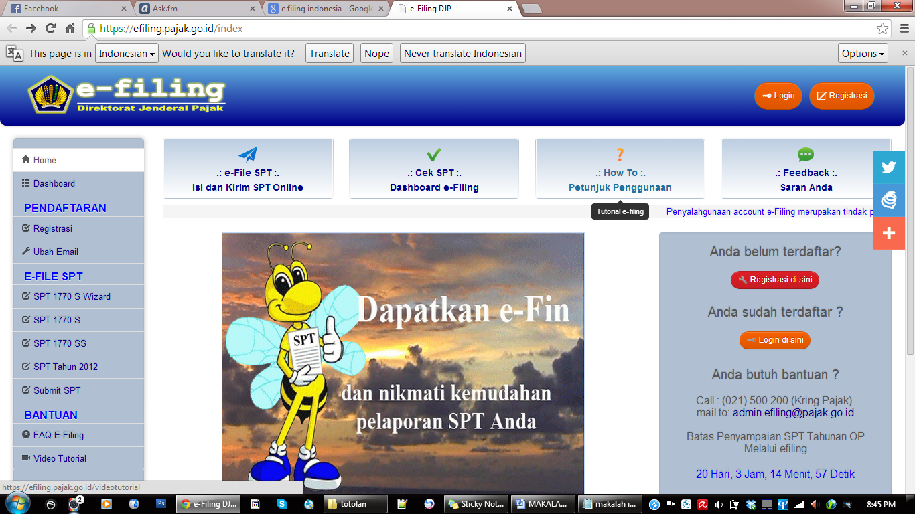Di bawah ini merupakan tampilan awal ketika membuka website e-Filing, yaitu <https://efiling.pajak.go.id/index>. Terdapat bermacam-macam menu seperti Home, Dashboard, Pendaftaran, E-File SPT, Bantuan, dan lain-lain.

**Gambar 3.1 Contoh Tampilan Home e-Filing**

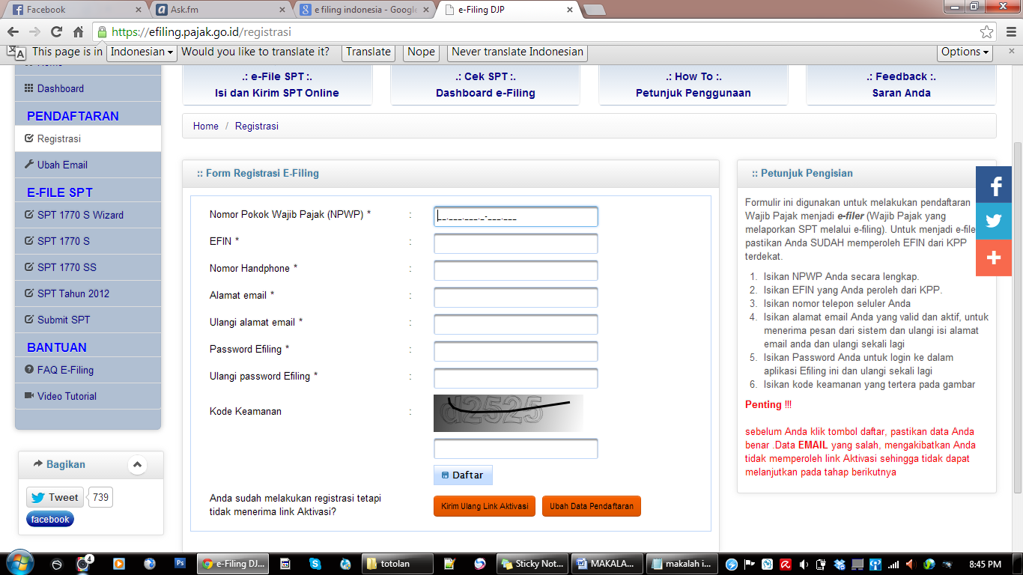

**Gambar 3.2 Contoh Tampilan Registrasi e-Filing**

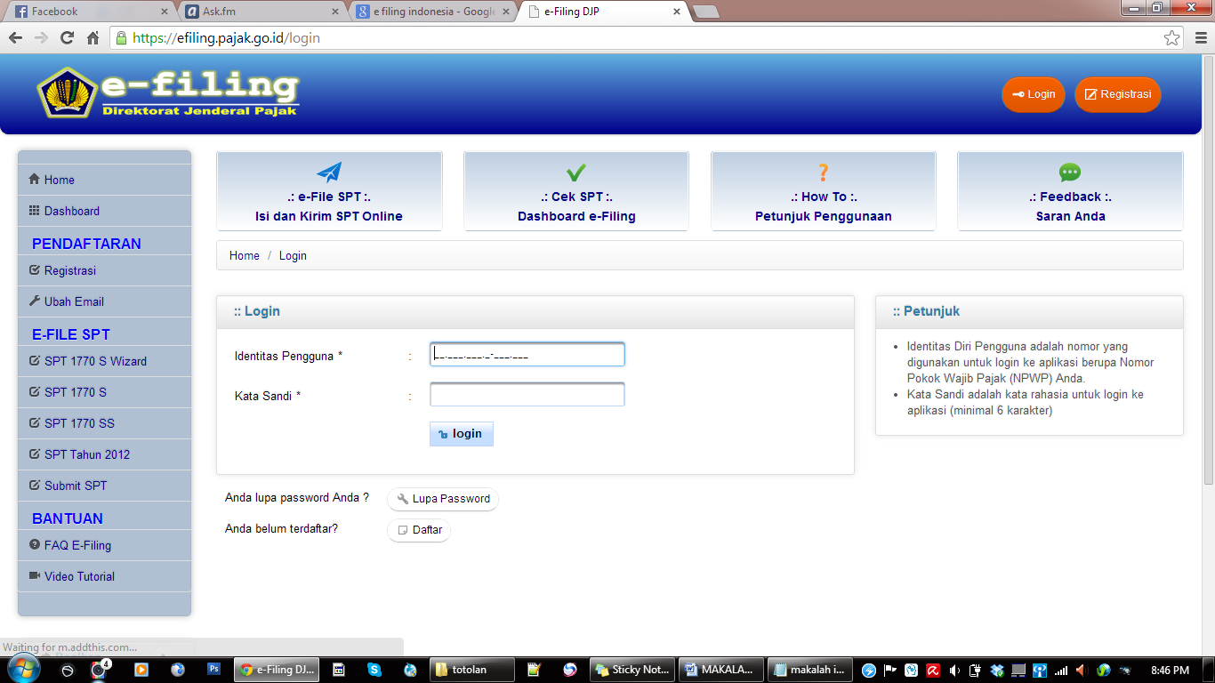Gambar di atas adalah tampilan ketika pengguna melakukan pendaftaran terhadap e-Filing. Pengguna harus memasukkan identitasnya, termasuk memasukkan Nomor Pokok Wajib Pajak (NPWP), EFIN, dan keterangan lainnya. Lalu ketika pengguna telah mengisi semua keterangannya, pengguna dapat mengklik tombol Daftar.

**Gambar 3.3 Contoh Tampilan Login e-Filing**

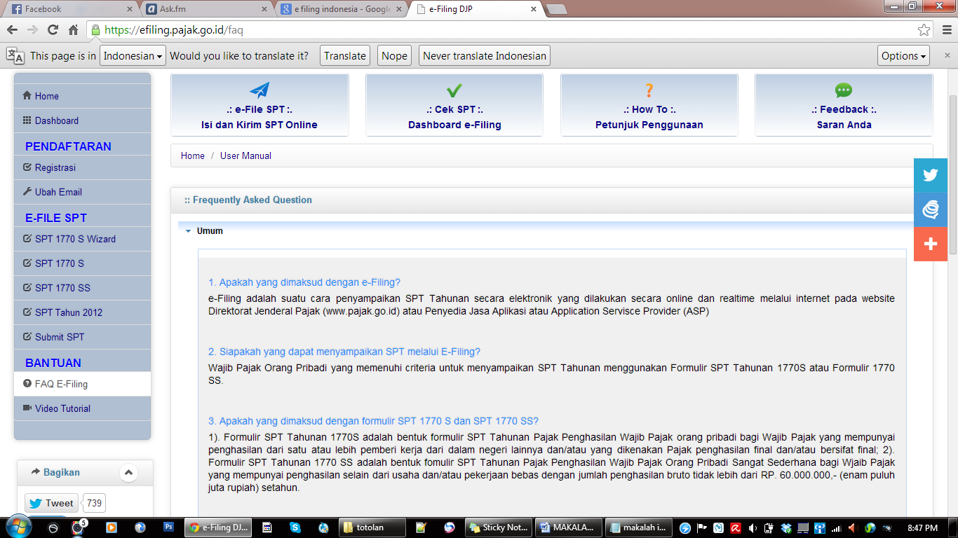Gambar di atas adalah tampilan Login ketika pengguna ingin masuk ke dalam website e-Filing untuk melakukan pembayaran pajak.

**Gambar 3.4 Contoh Tampilan FAQ *website e-Filing***

Gambar di atas adalah contoh tampilan dari pertanyaan-pertanyaan yang sering diajukan oleh pengguna ketika menggunakan *website e-Filing*. Pertanyaan-pertanyaan tersebut dapat membantu pengguna untuk mengetahui lebih dalam tentang *e-Filing.*

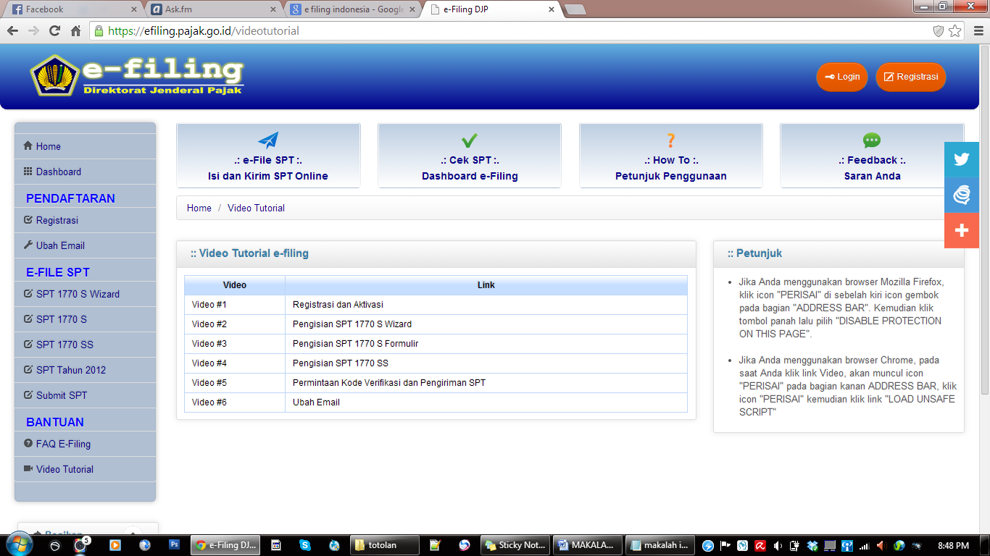

**Gambar 3.5 Contoh Tampilan Video Tutorial *e-Filing***

* 1. **Cara Melapor SPT Dengan *e-Filing***

Langkah-langkah untuk melapor SPT dengan e-Filing adalah sebagai berikut :

* 1. Meminta EFIN (Electronic Filing Identification Number)
     1. Wajib Pajak secara tertulis mengajukan permohonan untuk mendapatkan EFIN (Electronic Filing Identification Number) yang diterbitkan oleh Kantor Pelayanan Pajak tempat Wajib Pajak terdaftar, sesuai dengan contoh surat permohonan , dengan melampirkan :
* Fotocopy kartu Nomor Pokok Wajib Pajak atau Surat

Keterangan Terdaftar.

* Dan dalam hal Pengusaha Kena Pajak disertai dengan

fotocopy Surat Pengukuhan Pengusaha Kena Pajak.

* + 1. Permohonan sebagaimana dimaksud di atas dapat disetujui apabila alamat yang tercantum pada permohonan sama dengan alamat dalam database (*master file*) Wajib Pajak di Direktorat Jenderal Pajak.
    2. Kepala Kantor Pelayanan Pajak harus memberikan keputusan atas permohonan yang diajukan oleh Wajib Pajak untuk memperoleh Electronic Filing Identification Number (EFIN) paling lama dua hari kerja sejak permohonan diterima secara lengkap.
    3. Jika EFIN (Electronic Filing Identification Number) hilang, Wajib Pajak dapat mengajukan permohonan pencetakan ulang dengan syarat :
* Menunjukkan Kartu NPWP atau Surat Keterangan Terdaftar yang asli
* Dan dalam hal Pengusaha Kena Pajak harus menunjukkan Surat Pengusaha Kena Pajak yang asli.
  1. Registrasi Akun *e-Filing*

**Gambar 3.6 Registrasi Akun *e-Filing***

* 1. Aktivasi Akun *e-Filing*

**Gambar 3.7 Aktivasi Akun *e-Filing***

* 1. Membuat SPT *Online*

**Gambar 3.8 Membuat SPT Online**

* 1. Meminta Kode Verifikasi

**Gambar 3.9 Kode Verifikasi *e-Filing***

* 1. Kirim SPT Online

**Gambar 3. 10 Tampilan Ketika Mengirim SPT Online**

* 1. **Manfaat dan Keterbatasan *e-Filing***

Manfaat diterapkannya *e-filing* adalah sebagai berikut:

|  |  |
| --- | --- |
|  | 1. Membantu para Wajib Pajak untuk menyediakan fasilitas pelaporan SPT secara elektronik (via internet) kepada wajib pajak, sehingga wajib pajak orang pribadi dapat melakukannya dari rumah atau tempatnya bekerja, sedangkan wajib pajak badan dapat melakukannya dari lokasi kantor atau usahanya. Hal ini akan dapat membantu memangkas biaya dan waktu yang dibutuhkan oleh Wajib Pajak untuk mempersiapkan, memproses, memverifikasi dan melaporkan SPT ke Kantor Pajak secara benar dan tepat waktu. 2. Dengan cepat dan mudahnya pelaporan pajak ini berarti juga akan memberikan dukungan kepada Kantor Pajak dalam hal percepatan penerimaan laporan SPT dan perampingan kegiatan administrasi, pendataan (juga akurasi data), distribusi dan pengarsipan laporan SPT. Petugas pajak tidak perlu lagi menginput data-data SPT ke dalam sistem karena data-data tersebut telah diinput oleh wajib pajak pada saat menyampaikan SPT melalui e-filing. Hal ini berarti mengurangi beban kerja petugas pajak. 3. Saat ini tercatat hanya 3,5 juta Wajib Pajak di Indonesia, dengan cara pelaporan yang manual tidak mungkin akan dapat ditingkatkan pelayanan terhadap para WP tersebut. Maka dengan e-Filing dimana sistem pelaporan menjadi mudah dan cepat, diharapkan jumlah Wajib Pajak dapat meningkat. Dengan e-Filing ini dalam 3 tahun ke depan dapat ditingkatkan jumlah WP menjadi 10 juta dan pada ujungnya jumlah pemasukan negara dari pajak juga akan dapat ditingkatkan. |
|  |  |
|  |  |

Sedangkan kelemahannya adalah sebagai berikut:

1. Wajib Pajak masih harus mengirimkan Induk SPT secara manual. Hal ini dikarenakan kondisi sistem teknologi informasi yang belum didukung oleh perangkat aturan telematika yang mengatur tentang validitas dokumen elektronik.
2. Akses jalur koneksi internet di Indonesia yang masih belum optimal.
3. Adanya perbedaan format data yang dimiliki oleh Wajib Pajak dengan ASP atau Ditjen Pajak. Hal ini memerlukan penyesuaian oleh pihak ASP agar format data yang ada bisa sinkron dengan format yang dimiliki oleh Ditjen Pajak.

**BAB 4**

**KESIMPULAN DAN SARAN**

* 1. **Kesimpulan**

Penerimaan pajak menjadi sumber pendapatan Negara yang semakin hari semakin penting serupa dengan perkembangan teknologi informasi. Pajak merupakan salah satu sumber penerimaan Negara terbesar. Penerimaan pajak ini sangat berperan dalam kesejahteraan masyarakat di Indonesia. Oleh karena itu hasil pungutan pajak di Negara kita pada masa sekarang ini menjadi sumber utama penerimaan Negara yang kontribusinya diharapkan semakin meningkat setiap tahunnya. Dan seiring dengan hal tersebut maka berbagai usaha telah dilakukan oleh segenap aparat Direktorat Jenderal Pajak dalam meningkatkan penerimaan pajak dari Wajib Pajak dengan cara melakukan pembaharuan-pembaharuan dalam sistem perpajakan.

Dengan penerapan teknologi informasi terkini dalam pelayanan perpajakan, maka telah dilakukan pembaharuan dalam sistem perpajakan. Dengan dikembangkannya administrasi perpajakan modern dan teknologi informasi di berbagai aspek kegiatan merupakan peningkatan dalam pelayanan perpajakan.

Oleh karena itu, maka terjadi kemudahan untuk memenuhi kewajiban perpajakan yang diharapkan dapat meningkatkan kepatuhan Wajib Pajak. Selain itu, dengan adanya transisi cara penyampaian dan pelaporan Surat Pemberitahuan (SPT) dapat memudahkan dan memberi manfaat bagi Direktorat Jenderal Pajak (DJP) sendiri dalam pengelolaan pajak.

**4.2 Saran**

Saran yang diajukan untuk dapat meningkatan sistem *e-filing* ini adalah

* Perlu sosialisasi yang jelas kepada masyarakat Indonesia tentang langkah-langkah dalam menggunakan *e-filing.*
* Perlu disampaikan kepada masyarakat Indonesia tentang manfaat dari adanya *e-filing* ini.
* Data-data dari Wajib Pajak perlu dijaga kerahasiaannya.

**DAFTAR PUSTAKA**

*e-Filing*. Diperoleh 8 April 2014, dari http://eprints.uny.ac.id/8971/2/BAB%201%20-08412141036.pdf

*e-Government*. Diperoleh 8 April 2014, dari <http://lontar.ui.ac.id/file?file=digital/121829-T%2025860-Analisis%20atas%20pengaruh-Literatur.pdf>

*e-Filing*. Diperoleh 9 April 2014, dari https://efiling.pajak.go.id/index

Mudahnya Pelaporan Pajak Melalui e-Filing. Diperoleh 9 April 2014, dari <http://www.pajak.go.id/content/mudahnya-pelaporan-pajak-melalui-e-filing-0>

**DAFTAR RIWAYAT HIDUP**

Nama : Felicia Utama Widjaya

Tempat, tanggal lahir : Balikpapan, 19 Februari 1993

Jenis kelamin : Perempuan

Alamat : Jalan Budi Raya No. 21 Kebon Jeruk, Jakarta

Barat (Binus Square)

No. telepon : 085251822128

Riwayat pendidikan dan kursus :

* Tahun 1999 – 2005 : SD Katolik Santa Theresia – Balikpapan
* Tahun 2005 – 2008 : SMP Katolik Santo Mikail – Balikpapan
* Tahun 2008 – 2011 : SMA Negeri 1 Balikpapan
* Tahun 2011 – sekarang : Bina Nusantara University, Jakarta
* Tahun 2006 – 2008 : Kursus Private Gitar Klasik
* Juli – September 2013 : Kursus Speaking Bahasa Inggris, NYC Express,

Balikpapan

* Oktober 2013 : Training Taking Notes Skill, SAC, Binus

University

* November 2013 : Training Effective Communication, SAC, Binus

University

* Oktober – November 2013 : Training LKMM, SCDC, Binus University

Pengalaman Kerja :

* September 2013 – sekarang : Mentor Duta Binusian